Verhagen-Op je eentje

Gedicht van de Week
Week 4- 2016
www.arspoetica.nl

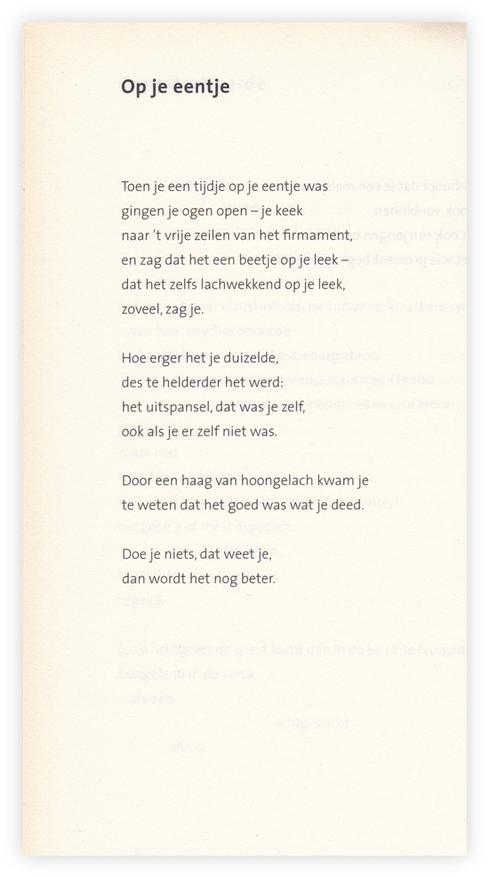
De groep van het tijdschrift de Nieuwe Stijl bestond uit de Rotterdammers Sleutelaar en Vaandrager, daarnaast ook Armando en de dichter van deze week Hans Verhagen. Verhagen, geboren 1939, schreef aanvankelijk in de trant van die groep met taalgebruik dat zo dicht mogelijk bij de alledaagse werkelijkheid moest staan. Dit resulteerde in ready-mades en andere weinig poëtisch aandoende teksten. Later werd zijn poëzie meer traditioneel en romantisch. Behalve dichter is hij, zoals anderen uit de groep rond hem, ook beeldend kunstenaar. Verder is hij bekend als tv maker en interviewer(Hoepla, interview met de weduwe Rost van Tonningen).
In 2003 kwamen zijn verzamelde gedichten uit onder de titel -Eeuwige Vlam-, waaruit het gedicht van de week afkomstig is, oorspronkelijk in 2000 gepubliceerd
in de bundel -Triomfantelijke wandelingen-. Het is een voorbeeld van de stijl van zijn latere werk, maar waarin sporen van het oudere werk herkenbaar zijn. In 2006 kreeg Verhagen de P.C.Hooftprijs.

